**GUIA DE TRABAJO N°3 HISTORIA Y GEOGRAFIA**

**GUIA DE TRABAJO N°2 HISTORIA Y GEOGRAFIA**



Objetivo: identificar fechas importantes en un calendario

Actividad: Observa las imágenes y relaciona las actividades con el mes del año.

Une con una línea utiliza un color diferente



Objetivo: identificar fechas importantes en un calendario

Actividad: Observa el mes del año y realiza lo siguiente. Con ayuda de un adulto escriban los datos que se pide:

mbre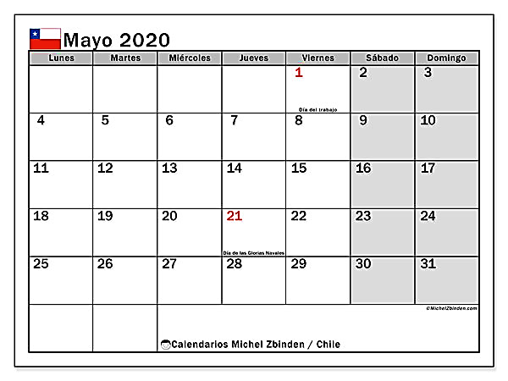

* **Escribe dentro del el número que representa el mes.**
* **¿Qué mes muestra el calendario?**

**_________________________________________**

* **¿Cuantos días tiene?**

**_________________________________________**

* **Escribe los días feriados, día y número.**

**____________________________________________**

* **Encierra con rojo el último fin de semana del mes.**



Septiembre

Abril



Junio



Diciembre

**GUIA DE TRABAJO N°6 CIENCIAS NATURALES.**

Objetivo: Identificar los 5 sentidos.

Actividad: Colorea el rectángulo que identifica la sensación del tacto al tocar.

Actividad complementaria: cuadernillo de ciencia paginas número 10

* Reconoce el tacto y colorea:

|  |  |  |  |  |  |
| --- | --- | --- | --- | --- | --- |
| BOLAS ALGODÓN BLANCAS (PAQUETE DE 100 UDS)Algodón Farmatodo Absorbente | Derematazo.com | | | Carton Corrugado Rojo - Oficinas en Mercado Libre ChileCartón corrugado marrón | Foto Premium | | |
| suave | | áspero | liso | | corrugado |
| 5 cosas que no sabías sobre el hielo - VIX | | | Qué es Piedra? » Su Definición y Significado [2020] | | |
| caliente | frio | | blando | duro | |

**Tarea: Recorta y pega en el cuaderno de NATURALEZA los objetos que represente las**

**Siguientes sensaciones al tacto: áspero, caliente y blando. (2 de c/u)**

**GUIA DE TRABAJO N°5 CIENCIAS NATURALES.**

Objetivo: Identificar los 5 sentidos.

Actividad: Observare una fruta utilizando los sentidos.

Actividad complementaria: cuadernillo de ciencia paginas número 9.

* ANOTA TUS OBSERVACIONES:

EL ES:

|  |  |
| --- | --- |
| **COLOR** |  |
| **FORMA** |  |
| **TAMAÑO** |  |
| **SABOR** |  |

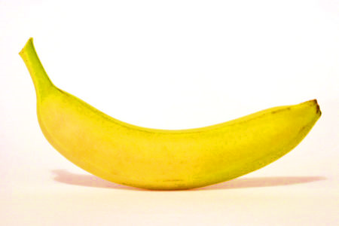

**GUIA DE TRABAJO N°4 DE LENGUAJE Y COMUNICACION.**

Objetivo: Identificar sonido final.

Actividad: Con ayuda de un adulto, escucha con atención el nombre de las siguientes palabras.

Une con una línea las palabras que tienen igual sonido final.

**masa sillón**

**tomate estrella**

**copa aro**

**pájaro sopa**

**botella elefante**

**camión casa**

**GUIA DE TRABAJO N°3 DE LENGUAJE Y COMUNICACION.**

Objetivo: Separar en sílaba

Actividad: Pinta un círculo por cada sílaba.

**Espuma Ema**

**Caramelo Úrsula**

**Árbol tren**

**Escalopa trompeta**















